Міністерство освіти і науки України

Національний технічний університет України «Київський політехнічний інститут імені Ігоря Сікорського»

Факультет інформатики та обчислювальної техніки Кафедра інформатики та програмної інженерії

Звіт

з лабораторної роботи № 2 з дисципліни

«Основи програмування 2. Методології програмування»

«Файли даних. Бінарі файли»

Варіант 3

Виконав студент ІП-14 Басан Антон Сергійович

(шифр, прізвище, ім'я, по батькові)

Перевірив Вітковська Ірина Іванівна

( прізвище, ім'я, по батькові)

Київ 202 2

**Лабораторна робота 2**

**Файли даних. Бінарні файли**

*Варіант 3*

*Мета:* Вивчити особливості створення і обробки бінарних файлів

*Задача:* Створити файл з інформацією про наявність побутової техніки в офісі: найменування, дата покупки, термін гарантії (у днях). Визначити, чи є в офісі побутова техніка на гарантії. Перенести в інший файл інформацію про техніку, у якої закінчився термін гарантії.

**Розв’язання**

*Постановка задачі*

Результатом розв’язку задачі є два бінарних файли. У першому файлі має бути інформація про наявність побутової техніки в офісі, у другому – інформацію про техніку, у якої закінчився термін гарантії. Для роботи з цими файлами використовуватимуться файлові потоки та серіалізація.

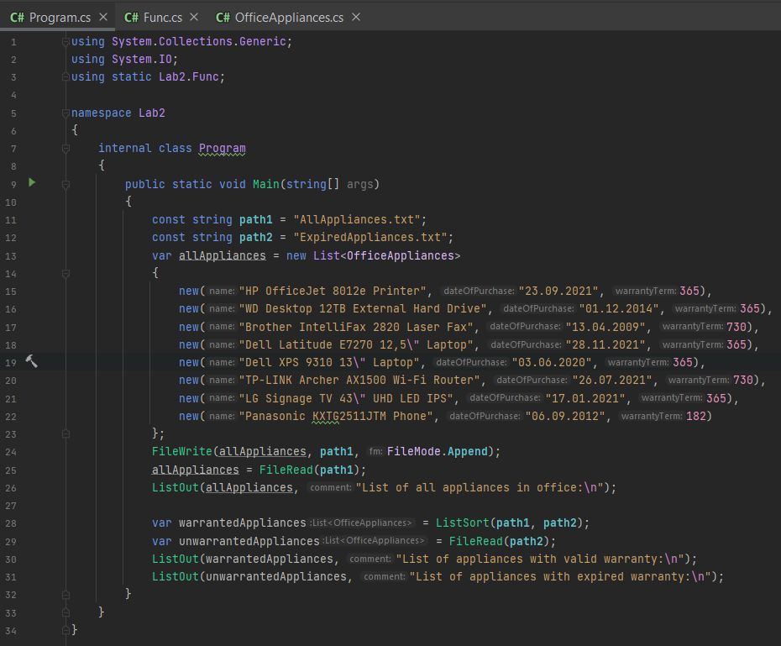*Код та його випробування (С#)*

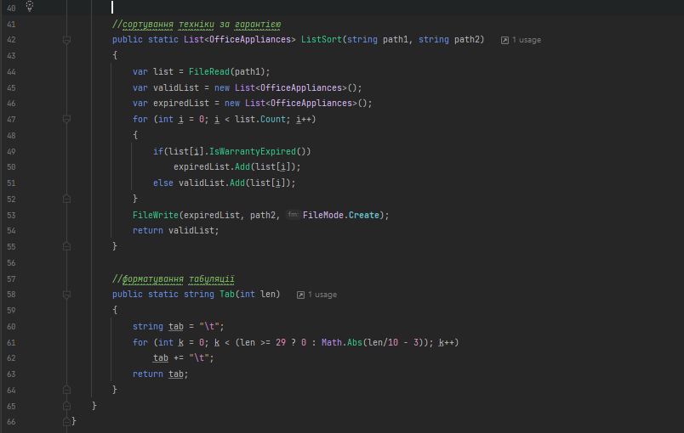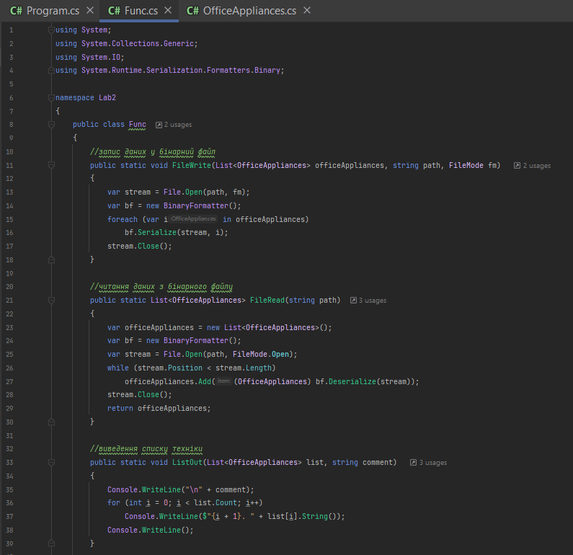

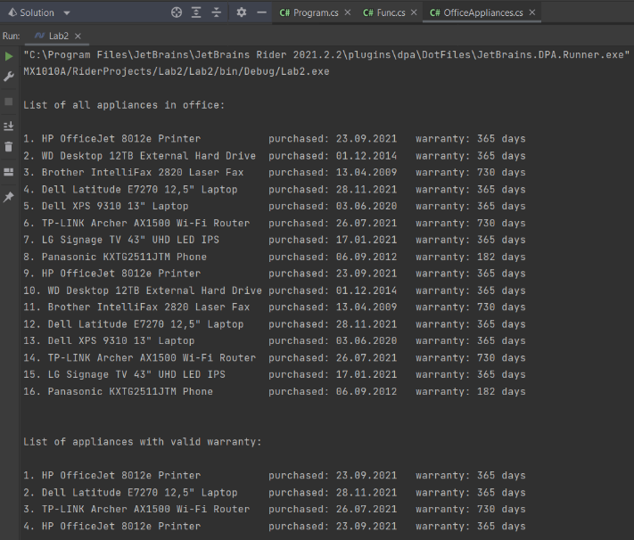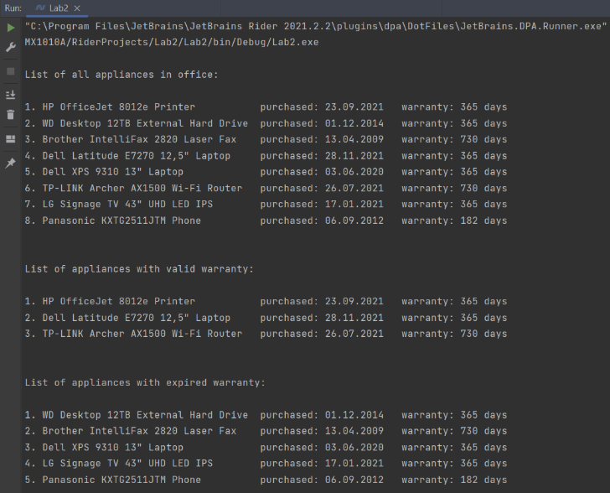*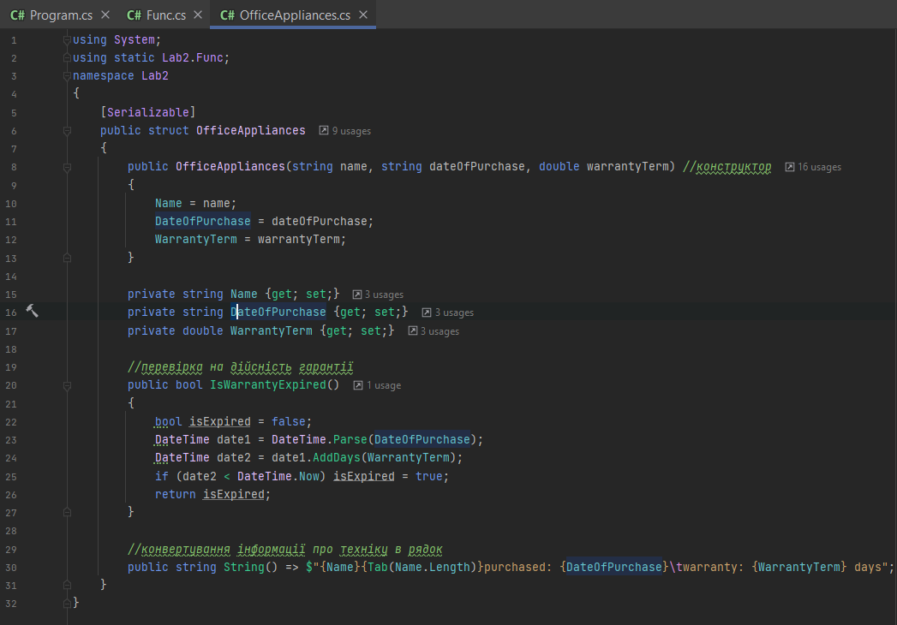*Можливість доповнення файла\**

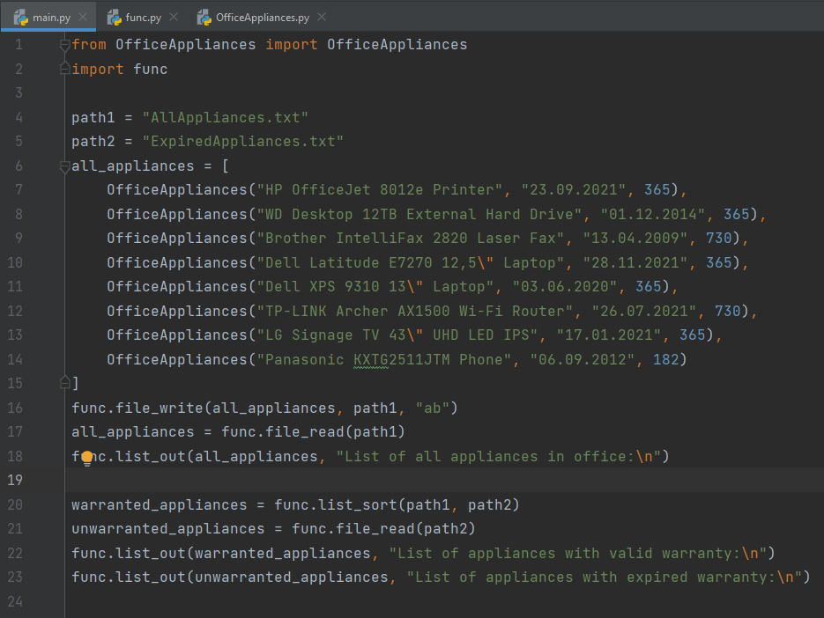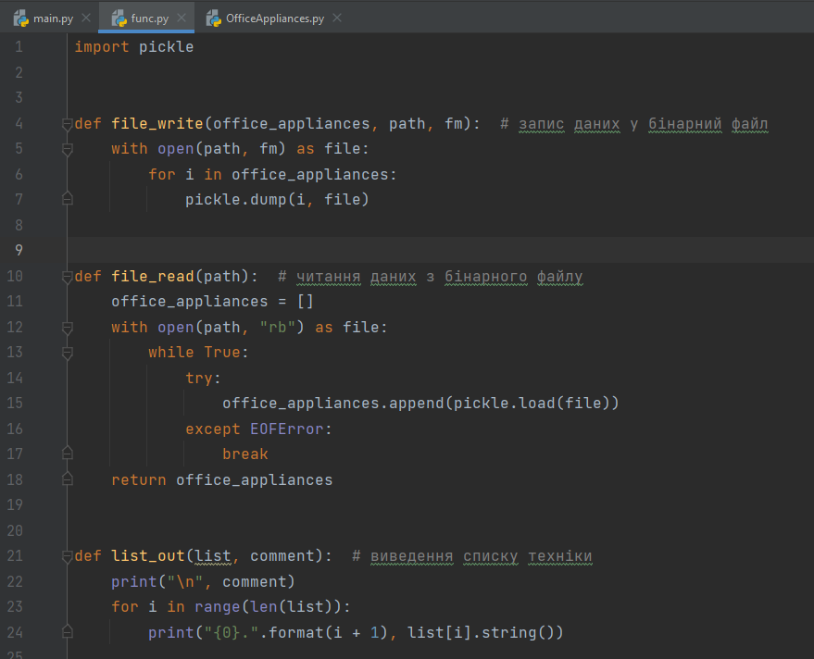*Код та його випробування (Python)*

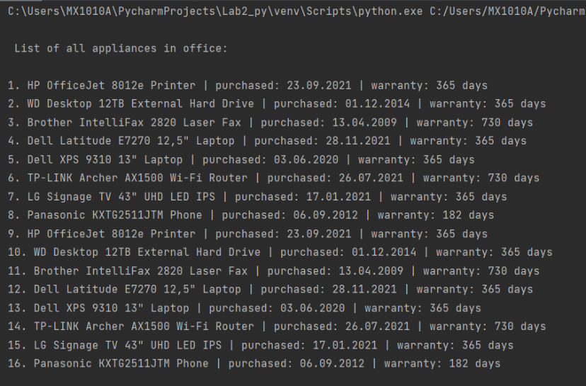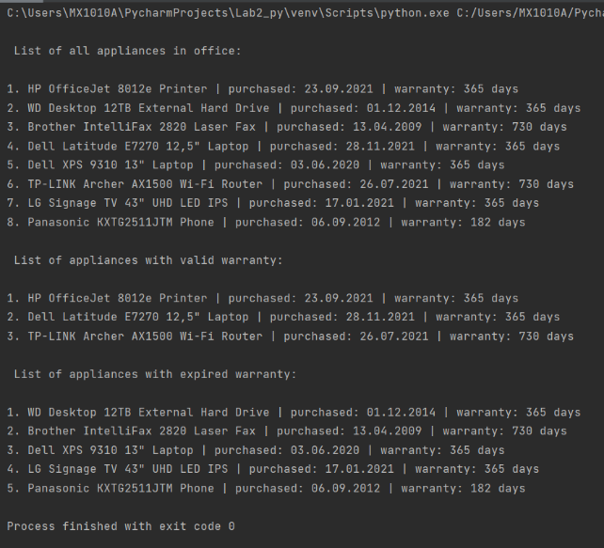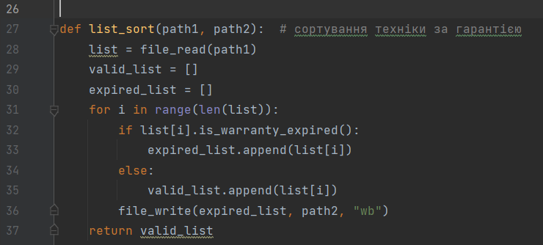*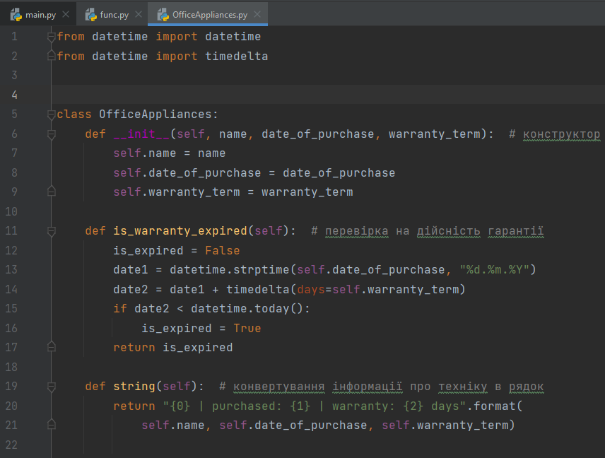*Можливість доповнення файла\**

***Висновок:*** під час виконання завдання були досліджені особливості створення і обробки бінарних файлів, крім того були набуті практичні навички розробки програм, які працюють з такими файлами, на компільованій мові *С#* та інтерпретованій *Python*. Результати програм, написаних на обох мовах, збігаються.